**מדריך למנחה בנושא:**

**מערכות אקולוגיות – כתה ז'**

* **מטרות המפגש:**

1. להכיר את הרעיונות והמושגים המרכזיים של הנושא.
2. לקשר את הנושא לנושאים שנלמדו, תוך התייחסות לרצף ההוראה ולידע קודם.
3. להציע דרכים לגיוון ההוראה של הנושא.
4. לבסס את אסטרטגיית ההל"ל.

* **מהלך הפעילות:**

פתיחה – הצגת רעיונות ונושאים מרכזיים של הנושא, תוך הצעות לקישור לידע קודם. (20 דקות)

הצגת ארבעת נושאי הלימוד כתה ז' :   
הצעה א'- הצגת תת הנושאים בזה אחר זה . (חלוקת הזמנים תקבע בהתאם להדגשים שיחליט צוות המנחים ובהתייחס לכלל המפגשים ולצרכים של המשתלמים)

הצעה ב'- הצגת תת הנושאים במקביל , כל אחד מהמשתלמים ישתתף בחלק מהפעילויות (בהתאם להיקף ההצגה של הנושאים שיקבע על ידי צוות המנחים).

פרוט להצעה א:   
תת נושא 1: מגוון בטבע ומיון יצורים חיים . הצגת הנושא ורעיונות להפעלה בכתה. פעילות של המשתלמים: "מגוון ב- 2 דקות" ( 25 דקות)

תת נושא 2: הסביבה ומרכיביה. הצגת הנושא ודיון בהצעות לפעילויות עם התלמידים. התנסות באחת מהפעילויות. ( 25 דקות)

תת נושא 3 : התאמת בעלי חיים וצמחים לסביבתם .   
 סדנה: פעילות עם פריטי הערכה ( 40 דקות)

תת נושא 4: השפעת האדם על הסביבה   
 סדנה: כותרות בסביבה ( 30 דקות)

סכום- דיון: בעקבות המפגש- עקרונות, תובנות , רעיונות, קשיים וכו' ( 20 דקות) .

* **משאבים:**
* מצגת מלווה פעילות
* קובץ דוגמאות לקטעי מידע שנאספו מהעיתונות לפעילות של מעורבות האדם בסביבה
* שימוש בפריט הערכה כיעד למידה – דף הנחיות למשתלמים
* דף הנחיות לפעילות "כותרות בסביבה"
* **תפוקות במפגש:**
  + - הכרות עם נושאי ותכני הלימוד של הנושא מערכות אקולוגיות לכתה ז'.
    - רעיונות לפעילויות בנושא מערכות אקולוגיות.
    - הצעה לרצף הוראה של הנושא.
* **יישום בהדרכה הבית ספרית:**
* בניית תוכנית הוראה בית ספרית לנושא "מערכות אקולוגיות".
* הכנה של מבדק דיאגנוסטי / מבדק מסכם בנושא.
* הכנה של סביבת למידה לנושא.
* חשיפה והכרות עם חומרי ועזרי למידה בנושא.

**מבוא**

חשוב להדגיש כי השתלמות זו לא נועדה להקנות למורים ידע תוכן בנושא "מערכות אקולוגיות", והיא מתמקדת בהיבטים פדגוגים- דידקטיים.   
 ההשתלמות מאורגנת כך שכל תת נושא מוצג למורים באופן שונה בדרכי הוראה שונות. ארגון זה של ההשתלמות מהווה דוגמה להוראה המשתמשת במגוון של אסטרטגיות.   
הצגה של מגוון דרכי הוראה מאפשרת להרחיב את השיח על הצורך בגיוון ההוראה , בין היתר לצורך התאמה לשונות לומדים.

**לקראת המפגש:**

* מומלץ שהמורים יקראו את ערכת ההוראה הרלוונטית לפני המפגש.
* חשוב שהמדריכים יזהו מראש צרכים וידע של צוותי המורים, כולל ניסיון ההוראה של המורים בנושא. מיפוי מוקדם של הצרכים והידע יאפשר לארגן את ההשתלמות בהדגשים המתאימים.
* רצוי כי במסגרת מפגשי ההדרכה המורים, לפני ההשתלמות, יחשפו לספרים הנלמדים בבתי הספר היסודיים , ויכירו את הרקע שאמור להיות לתלמידים במערכות אקולוגיות.
* במידה וצוותי המורים יערכו מבדק דיאגנוסטי לנושא זה לפני המפגש , ניתן יהיה למקד את השיח בהתאמה לממצאים.

**קשר למפגשי השתלמות קודמים:**

ההנחה בתכנון מפגש זה היא כי המורים כבר נחשפו במסגרת מפגשי השתלמות קודמים ו/ או מפגשי הדרכה בית ספריים, לנקודות הבאות :

* חומרי למידה של בית הספר היסודי.
* מבנה , תכנים ועקרונות של ערכות הוראה.
* אסטרטגיית ההל"ל
* מבדק דיאגנוסטי

**פרוט מהלך המפגש**

מהלך המפגש המוצע מתייחס לכל ארבעת תתי הנושאים, כפי שהם מופיעים בערכת ההוראה למורה.   
במידה והחלטתם להקיף בהשתלמות את כל תתי הנושאים, אחת הדרכים לבצע זאת היא לשלב בין פעילויות במליאה (פתיחה וסכום של המפגש) ובין סדנאות מקבילות. המשתלמים יחולקו ל- 4 קבוצות ויעברו בין ארבע סדנאות שכל אחת מהן תתמקד באחד מתתי הנושאים.

1. קישור לידע קודם של התלמידים   
   על פי רצף ההוראה -למידה בכתה ז', התלמידים לומדים תחילה את הנושאים: "אנרגיה" ו"מערכות בגופם של היצורים החיים". הם יודעים שכל יצור חי נמצא בסביבה כלשהי, וכי קיים קשר בין היצור לסביבתו. התייחסנו לכך במסגרת הנושא של "מערכות בגופם של יצורים חיים". כאן המקום **להתייחס לקשר בין יצור לסביביתו**: מעברי חומרים בין היצור לסביבתו, ובכך ליצור קשר/ רצף בין הנושאים. במידה והנושא "אנרגיה" נלמד ניתן להרחיב את ההתייחסות ל"מעברי חומרים ואנרגיה בין היצור לסביבתו" (עמודים 23- 24 בספר מערכות אקולוגיות).

בדרך זו אנו יכולים להתחבר לידע קודם של התלמיד מחד, ובה בעת להרחיבו.

הצבעה על הקשר בין היצור החי לסביבה , מאפשר להתייחס לתהליכים שונים (במצגת הובאו דוגמאות לקשרים, המורים יתאימו למה שנלמד בכיתותיהם).

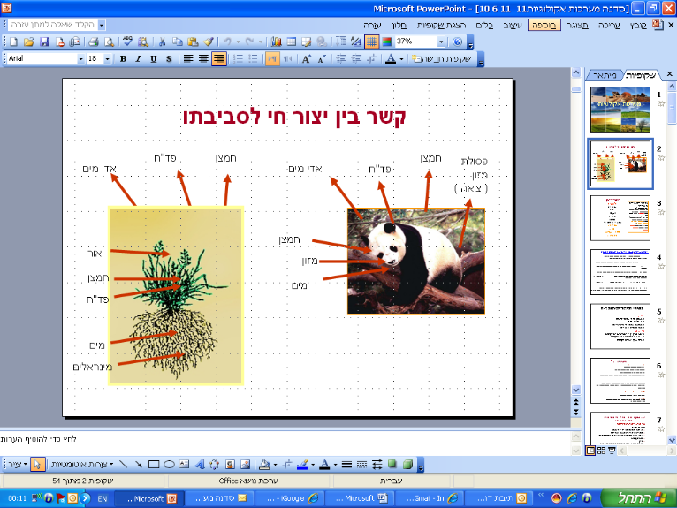

1. הצגת **רמות הארגון** יכולה להוות דרך נוספת להתחבר לנושאים שכבר נלמדו הן במדעי החומר והן במדעי החיים. ניתן להציג את רמות הארגון, שאליהן כבר נחשפו בהוראת נושאים קודמים, בתחילת הוראת הנושא "מערכות אקולוגיות" ולהשלים את הרמות הנוספות תוך כדי ההוראה של הנושא.   
   בספר "מערכות אקולוגיות" משתמשים בהצגת המדרג כדי "להצביע" על תחום האקולוגיה (עמודים 15-17).   
   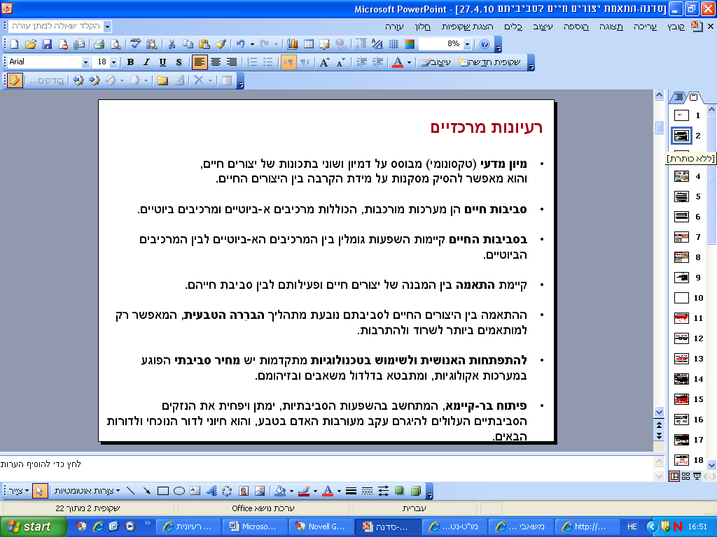
2. הצגת **רעיונות מרכזים** בהוראת הנושא ותת הנושאים בדגש על כיתה ז'. הצגת הרעיונות והנושאים מאפשרים להצביע על הדגשים, מושגים מרכזיים והקשרים.   
   מהכותרת של השקופית "רעיונות מרכזיים" יש קישור לערכת ההוראה למורה "מערכות אקולוגיות" . מכוון שהמורים כבר מכירים את התבנית של ערכות ההוראה, ההצגה של הערכה [בהנחה שהמורים כבר נחשפו לערכות אחרות]נועדה רק לתזכורת היכן נמצאות הערכות באתר מו"ט -נט.   
   המעבר מהרעיונות המרכזיים לערכה הינו "טבעי" ומצביע על התוצר (הערכה) שנגזר מהרעיונות והמטרות.
3. הצגת **נושאי הלימוד בכתות ז' ו- ח'** , מאפשר הסתכלות ספיראלית ראשונית על הוראתו. אין הכוונה להרחיב את ההתייחסות לנושאים שילמדו בכתה ח', אלא רק להצביע עליהם.
4. הצגת **תת הנושאים של כתה ז'**. ההצגה מאפשרת להצביע על הנושאים בהם תתמקד ההשתלמות ומהם הנושאים שלא יידונו. בחירת הנושאים בהם תתמקד ההשתלמות תעשה בהתאם ל: מיקוד שנעשה במפגשי השתלמות נוספים, משך הזמן שהוחלט להקדיש לנושא, חלוקת תכנים ונושאים בין מפגשי הדרכה ומפגשי השתלמות, נושאים שפחות מוכרים למורים ועוד.

*במערך זה אנו מתייחסים לכל ארבעת תתי הנושאים המופיעים בערכת ההוראה .*

*עד לנקודה זו המפגש עוסק בהצגה של הנושא ( מבוא / פתיחה למפגש).   
פעילות שניתן לבצע עם המורים בחלק זה של המפגש:   
 דיון קצר הנוגע לשאלה/ות : " כיצד הייתם פותחים את הנושא?" , מה הרצף שהייתם ממליצים עליו?",   
" מה דעתכם על פעילות.......?".*

*המטרה של דיון זה היא להתחבר לידע של המורים , תוך שיתוף בדעות ורעיונות עם עמיתיהם.*

1. **תת** **נושא מס' 1: המגוון בטבע**

לפני שניגשים למיון יצורים חיים, מומלץ קודם כל להכיר מגוון של יצורים חיים.   
מכוון שההכרות של התלמידים עם יצורים חיים אינה רבה ניתן להציע למורים מספר אפשרויות להכרות עם יצורים חיים.   
רב ההצעות מתייחסות לפעילות שנתית, ארוכת טווח, בהנחה שהכרות עם מגוון של יצורים חיים אינו יכול להיעשות במסגרת של "שיעור", אלא בחשיפה מתמשכת.   
ניתן ואף רצוי לשלב בין הפעילויות השונות: הכנת תערוכה, צילום, איסוף, איתור מידע והצגתו ועוד.

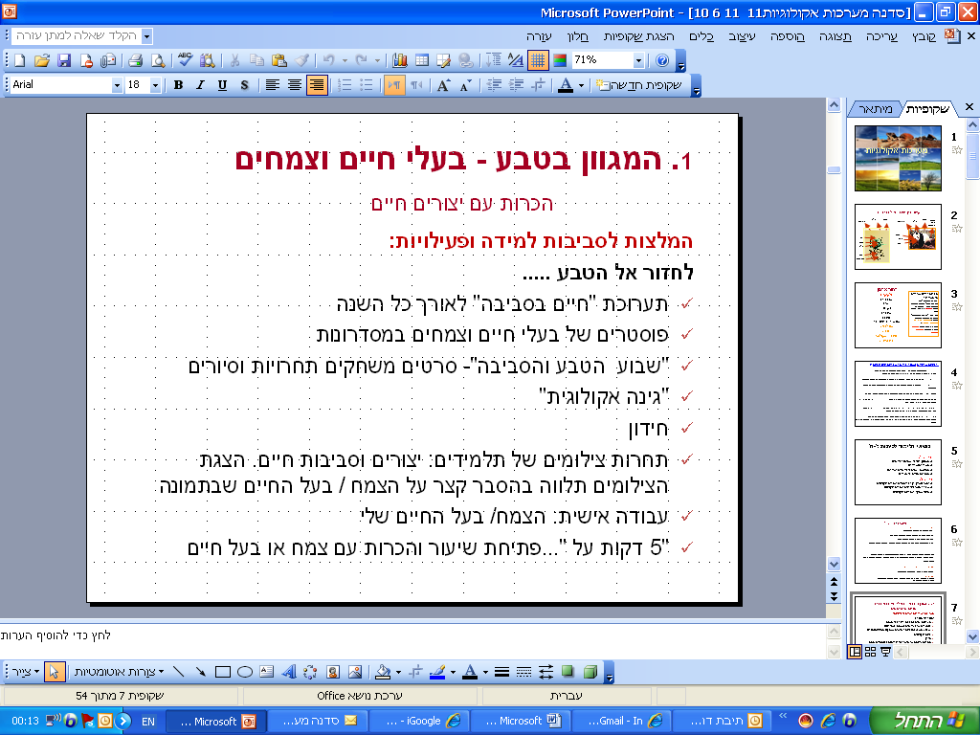

הדגש בכל הפעילויות הוא על "חזרה לטבע", תוך מעורבות של התלמידים.

*הצעה לפעילות - " מגוון ב- 2 דקות" : בקשו מהמשתלמים שכל אחד מהם ירשום שמות של יצורים חיים רבים ככל האפשר , במהלך פרק זמן מוקצב ( 2-3 דקות).   
צוותו אותם לזוגות או שלישיות ובקשו מהם להשוות את הרשימות ולבחון עד כמה הרשימות שהכינו מבטאות את מגוון היצורים החיים.   
ערכו דיון שהתייחס הן למרכיבי הרשימות והן לתחושה של המורים בהתייחס למשימה.*

*וכמובן: שתפו את המורים בהעלאת רעיונות לפעילויות ורק אחר כך הציגו את השקופית עם הרעיונות "המוכנים".*

1. **מיון יצורים חיים:** המיון יעשה תוך הפעלה של התלמידים. בהשתלמות הציגו מגוון של אפשרויות שימוש בסביבות מתוקשבות, משחקים, צפייה בסרטים.   
   מומלץ להתייחס לחשיבות ולעקרונות של מיון בכלל ושל המיון של יצורים חיים בפרט.   
   זו הזדמנות ללמד בצורה מפורשת מיומנות זו.

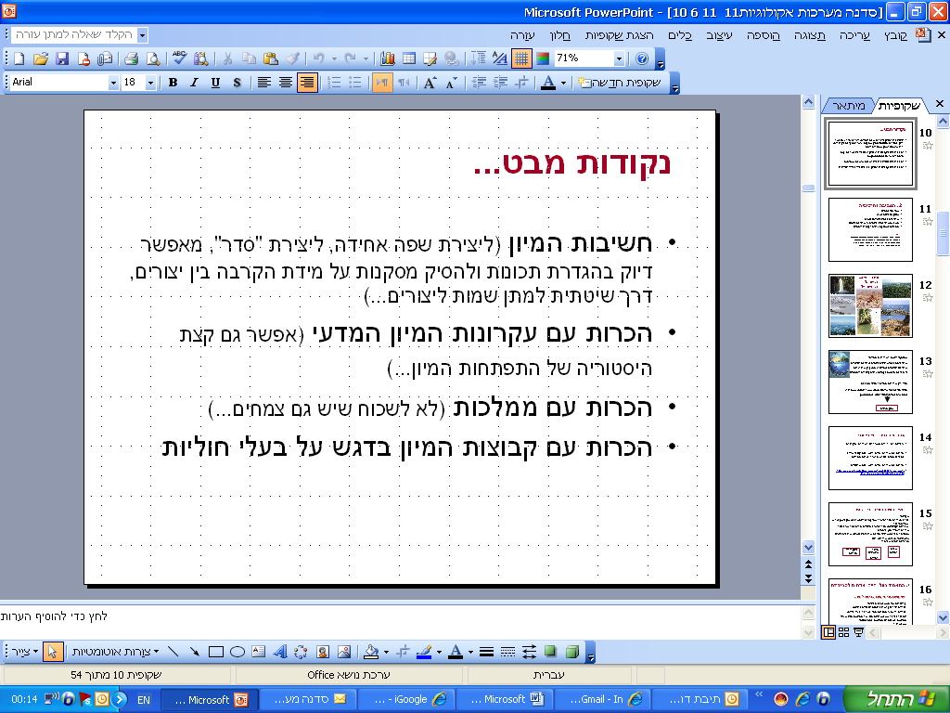

1. **תת** **נושא מס' 2: הסביבה ומרכיביה**

בפתיחת הנושא הצענו להתייחס לקשרים של היצורים החיים לסביבה בה הם חיים, אך עדיין לא התעמקנו במרכיבי הסביבה. ניתן להתייחס לתת נושא זה מיד אחרי הקישור לידע הקודם ואחר כך לעבור לתת הנושא העוסק במגוון ומיון יצורים חיים. הציגו את האפשרות לארגן את הרצף באופן זה למורים .   
על פי ההדגשים שתתנו להשתלמות ניתן להרחיב בהתייחסות לארגון הרצף של הוראת הנושא הזה בפרט, וארגון רצף הוראה בכלל.

אנו מציעים לפתוח בחשיפה לסביבות חיים שונות בארץ (חוף ים, מדבר יהודה, כרמל, חרמון, עמק החולה, נחל בנגב). התמונות / סביבות נבחרו גם כדי לקרב את התלמידים לנופים שיש בארץ.   
לכתה אפשר להביא תמונות גדולות של נופים בארץ או לתת לכל קבוצה מספר תמונות קטנות של הנופים. אפשר להמליץ להכין תמונות ולניילן כך שניתן יהיה להעביר בין קבוצות ולהשתמש לשנים הבאות.

אפשרות נוספת: לבקש מתלמידים שיביאו תמונות של סביבות חיים שונות מטיולים שלהם בארץ ובעולם.

דרך נוספת היא להגיע למאפיינים של סביבות חיים דרך ההכרות עם היצורים החיים: להשתמש בכרטיסי זיהוי של יצורים חיים שנעשה בהן שימוש במיון יצורים חיים ולשאול מהם הצרכים של היצורים החיים? האם יכולים למצוא את הצרכים בכל סביבה? האם יוכלו להתקיים בכל סביבה? וכו'...

*הצעה לפעילות במפגש*: *חלקו למורים תמונות ובקשו מהם להתייחס לנקודות דמיון ושוני בסביבות, ולציין:   
 - קשיים שיכולים להתעורר אצל תלמידים בפעילות זו .*

*- הדגשים שכדאי לתת בפעילות זו.*

*- הצעות לפעילויות נוספות להכרת מרכיבי הסביבה .*

למרות שהסביבות כל כך שונות – מה משותף ביניהן? אויר, קרקע, מים, אור השמש = גורמים אביוטיים. בכל הסביבות ניתן לראות צמחיה, וכנראה שיש שם גם בעלי חיים= גורמים ביוטיים..

הסביבות שונות כי בכל סביבה תנאים שונים: טמפ. ממוצעת שונה, כמות משקעים שונה, משטר רוחות שונה, עצמת קרינה שונה , קרקע מסוג שונה, לחות שונה, הפרשי טמפ שונים בין עונות השנה ובין יום ללילה, מבנה נוף שונה (משירי/ גבעות / אזור הררי...).  
אפשר להביא או שהתלמידים יחפשו, נתונים מספריים לגבי כמות משקעים, טמפ. וכו'. בכל אחת מהסביבות.  
בשלב זה התלמידים ירכשו את המושגים : מרכיבים/גורמים ביוטים, מרכיבים/גורמים אביוטיים.

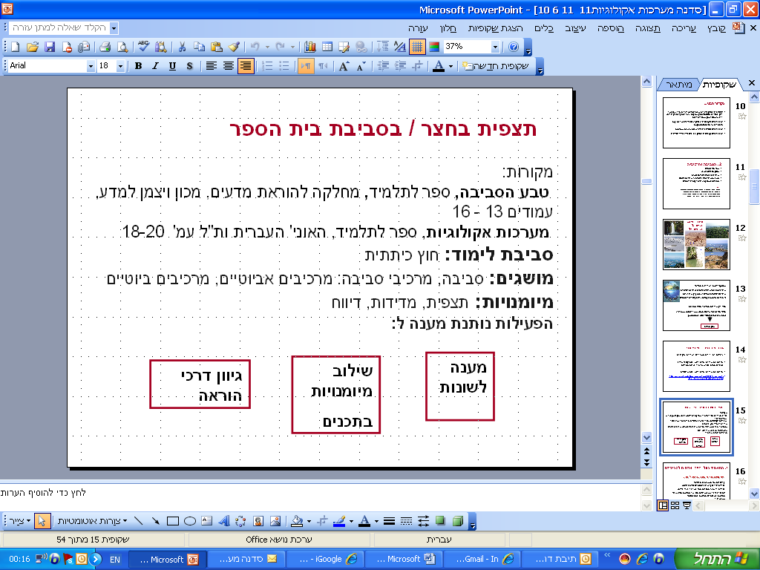

את ההכרות עם מרכיבי הסביבה , ניתן לעשות במספר דרכים, ובמצגת מובאות מספר הצעות נוספות: סיור בסביבה הקרובה, הפקת מידע מטקסט, צפייה בסרטונים.   
חשוב לעודד את המורים לצאת עם התלמידים

לפעילות בחצר/סביבת בית הספר.

הפעילות מזמנת התייחסות לשילוב מיומנויות ותכנים, גיוון דרכי וסביבות הוראה וכן מתן מענה לשונות תלמידים .

*הצעה לפעילות במפגש* : *צאו עם המורים לסביבה הקרובה ובצעו אתם את הפעילות להכרת הסביבה (בחרו באחת מהפעילויות המוצעות בספרי הלימוד) . שלבו בפעילות מדידות באמצעות מגוון של מכשירי מדידה, הציעו למורים לצלם את סביבת החיים אותה הם בודקים.   
את התמונות ניתן להעלות לאתר ההשתלמות.*

*פעילות זו מתאימה לשילוב במידה ובחרתם בהצעה ב'- הצגה במקביל של תת הנושאים, או אם החלטתם להתמקד / להרחיב לכל היותר בשני תת נושאים.*

*.*

1. **תת נושא מס' 3: התאמת בעלי חיים וצמחים לסביבתם**

ההתייחסות לתת נושא זה נעשית באמצעות אסטרטגיית ההל"ל. זו הזדמנות לחזק את השימוש באסטרטגיה, תוך הדגשת ההיבט שפחות מוכר למורים – שימוש בפריט הערכה כיעד למידה.

השימוש בפריט הערכה מזמן התייחסות הן לתכנים והן למיומנויות. במצגת תוכלו למצוא מגוון של הצעות להרחבת הלמידה באמצעות הפריט המובא כדוגמה.  
 *אין הכוונה שהמורים יעשו שימוש באותו פריט הערכה למגוון רחב של תכנים ומיומנויות, אך בהשתלמות זו הזדמנות להצביע על הפוטנציאל הרחב הטמון בפריטי הערכה.*   
במצגת תוכלו למצוא מספר הצעות לשימוש בפריט הערכה המוצע:

* קישור לידע קודם שנלמד בנושא ( מגוון ומיון )
* הפקת מידע מטקסט
* הפקת מידע מאיור (מפה, איור של "מחילה")
* המשגה של סוגי התאמות
* הכרות עם תנאי סביבה ייחודית (מדבר)
* התאמות של בעלי חיים וצמחים לסביבה
* ניסוח של הסבר / טיעון

*הצעה לפעילות: סדנת התנסות בשילוב פריט הערכה.  
 תנו למורים את פריט הערכה ( ניתן לתת לכל קבוצת מורים פריט שונה) ובקשו מהם לציין:*

* *אילו מושגים ו/ או מיומנויות ניתן להקנות / ליישם בעזרת פריט זה?*
* *מה אפשר לעשות כדי להפוך את הפריט למשימה לימודית?*
* *הצעות לשילוב הפריט ברצף ההוראה.*

*במידה ותחליטו לתת לכל קבוצת מורים פריט הערכה שונה , תוכלו ליצור באתר   
ההשתלמות מאגר של פריטי הערכה שהותאמה לשמש כיעדי למידה*.

בנוסף לשימוש בפריט הערכה מוצעות פעילויות נוספות בתת נושא זה : קטעי מידע על בעלי חיים וצמחים, התבוננות בתמונות, ארגון מידע בטבלה מסכמת, התבוננות בצמחים בעלי התאמות שונות (ניתן לשלב שימוש באמצעי הגדלה ), צפייה בסרטונים ועוד.

1. **תת נושא מס' 4 : השפעת האדם על הסביבה**כדי להתחבר לנושא בצורה רלוונטית ואוטנטית אפשרות אחת היא לבצע את הפעילות "כותרות בסביבה". אנו מציעים להתנסות עם המורים בפעילות במהלך ההשתלמות.   
   הפעילות מתבססת על קטעי מידע עיתונאיים בנושא סביבה , שנאספו על ידי המורה בסמוך לפעילות – על מנת שיהיו אקטואליים. יש לבחור כתבות שיציגו מגוון של השפעות מחד, אך יאפשרו למיין ולזהות מספר קטגוריות מאידך.   
   (מצורף קובץ "כותרות בסביבה" לדוגמה)

. 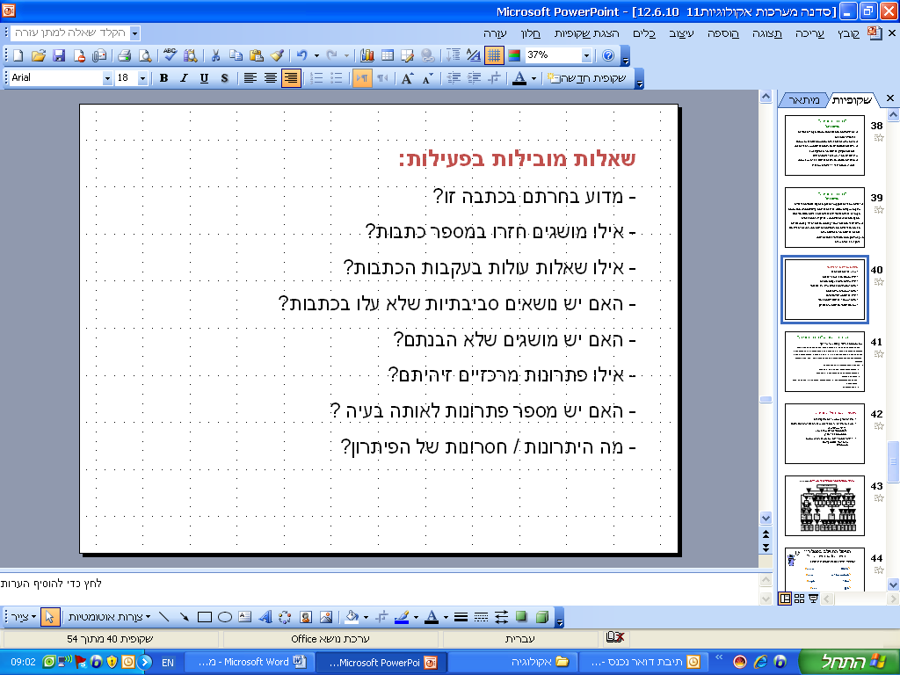

במצגת מוצעים שני נוסחים (מעט שונים) לפעילות זו. כמו כן תמצאו במצגת הצעה לשאלות נוספות שניתן לשלב בפעילות זו. שאלות אלה יכולות להוות חלק מההוראות לפעילות או ללוות את הדיון המסכם שיערך בעקבות הפעילות.

בשתי האפשרויות למעשה מועלות סוגיות סביבתיות בהם מעורב האדם, קיים עיסוק במושגים הקשורים לנושא, ומועלים פתרונות שונים לבעיות סביבתיות.- ניתן להרחיב את הפעילות לבקש מספר פתרונות – מעודד חשיבה יצירתית!

מומלץ להפנות את תשומת לב המורים למגוון המיומנויות שניתן לעסוק בהן בפעילות מעין זו.   
 יש מקום להתייחס לכך כי במסגרת פעילות אחת רצוי להקנות / להתעמק במיומנות אחת , ולא להתפרס על מספר מיומנויות.   
פעילות זו מזמנת הקנייה / העמקה במיומנויות ,כמו: הצגה בפני עמיתים , הכנת פוסטר, ארגון מידע.

במצגת מוצגת מפת מושגים (ברמת מורה) והתייחסות ל- 5 ה- R כדוגמה לתוצרים נוספים של הפעילות "כותרות בסביבה".  
הצגת מפת המושגים וה"טיפול המשולב בפסולת" נועד גם לחשוף בפני המורים את ההקשרים הרבים ומורכבות הנושא , וכן את הגישה לטיפול בפסולת.

*הצעה לפעילות: כותרות בסביבה   
 תנו למורים להתנסות בפעילות זו .*   
*במידה והפעילות מתקיימת בחדר עם מחשבים המחוברים לאינטרנט ניתן לבקש מהמורים   
(לפני חלוקת הכתבות שאסף צוות ההשתלמות) לחפש ברשת 2-3 כתבות / כותרות שלדעתם מתאימות לפעילות בהצעתם.*   
*זו גם דרך להגדיל את מאגר הכתבות / כותרות לקראת השימוש בפעילות זו עם התלמידים* .

*בתום הפעילות מומלץ לנהל דיון עם המורים בהתייחס לפוטנציאל של פעילות זו.*

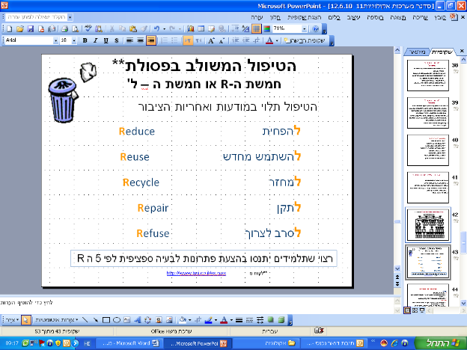

מכוון שתת נושא זה מזמן מעורבות אישית מוצעת פעילות של צילום מפגעים ו/ או דרכים לטיפול בפסולת בסביבת המגורים של התלמידים .

1. **סכום מפגש ההשתלמות "מערכות אקולוגיות"**

מוצעות מספר נקודות / אפשרויות:

* העלאת קשיים קיימים בהוראת הנושא (בעקבות דיון עם המורים) ואלו פתרונות ניתנים ליישום בעקבות הפעילויות בהשתלמות. בנוסף לקשיים הכלליים קיימים קשיים ספציפיים בכל תת נושא התייחסות לכך ימצאו המורים בערכת ההוראה, וכן הצעות נוספות להתמודדות.
* זיהוי סביבות לימוד ודרכי הוראה שהוצגו בהשתלמות, תוך התייחסות בין היתר למתן מענה לשונות לומדים.
* עקרונות מנחים והזדמנויות בהוראת הנושא "מערכות אקולוגיות".
* הצגת חומרי למידה בנושא - המאושרים על ידי משרד החינוך. ניתן להציג גם את הספרים של בתי הספר היסודיים תוך הצבעה על הספרים הרלוונטיים. (חשוב להציג ספרים של שלושת הסדרות שיצאו לתלמידי בית הספר היסודי).

12. בשקופית האחרונה צרפנו רשימה קצרה של קישורים לאתרים העוסקים בנושא , כדוגמה לאפשרויות הרבות לעבודה בסביבה מתוקשבת. ברשת האינטרנט יש מגוון רחב של סביבות מתוקשבות העוסקות בנושא "מערכות אקולוגיות", חשוב רק להזכיר למורים כי הבחירה צריכה להיות מושכלת.